#include <stdio.h>
#include <stdlib.h>
#include <stdbool.h>
#include <string.h>

#define MAX_TRANSACTIONS 100

// ========== STRUCTS ==========
typedef struct {
char tipo[10]; // "Depósito" or "Saque"
double valor;
} Transaction;

typedef struct {
char login[50];
char password[50];
double balance;
bool registered;
bool loggedIn;

Transaction transacoes[MAX_TRANSACTIONS];
int contadorDeTransacoes;
} User;

// ========== MENUS ==========
void mostrarMenuLogin() {
printf("\n========== MENU LOGIN ==========\n");
printf("1. Logar\n");
printf("2. Registrar\n");
printf("3. Fechar Programa\n");
printf("================================\n");
printf("Escolha uma opção: ");
}

void mostrarMenuPrincipal() {
printf("\n========== MENU PRINCIPAL ==========\n");
printf("1. Fazer Depósito\n");
printf("2. Fazer Saque\n");
printf("3. Consultar Saldo\n");
printf("4. Consultar Histórico de Transações\n");
printf("5. Logout\n");
printf("================================\n");
printf("Escolha uma opção: ");
}

// ========== FUNÇÕES AUXILIARES ==========
void registrarUsuario(User *user) {
if (user->registered) {
printf("\nJá existe um usuário registrado.\n");
return;
}

printf("\n=== Registro ===\n");
printf("Crie um login: ");
scanf("%49s", user->login);

printf("Crie uma senha: ");
scanf("%49s", user->password);

user->balance = 0.0;
user->registered = true;
printf("\nUsuário registrado com sucesso!\n");
}

void logarUsuario(User *user) {
if (!user->registered) {
printf("\nNenhum usuário registrado ainda.\n");
return;
}

char login[50], senha[50];

printf("\n=== Login ===\n");
printf("Login: ");
scanf("%49s", login);
printf("Senha: ");
scanf("%49s", senha);

if (strcmp(login, user->login) == 0 && strcmp(senha, user->password) == 0) {
printf("\nLogin bem-sucedido! Bem-vindo, %s.\n", user->login);
user->loggedIn = true;
} else {
printf("\nLogin ou senha incorretos.\n");
}
}

void fazerDeposito(User *user) {
double valor;
printf("\nValor do depósito: ");
scanf("%lf", &valor);

if (valor <= 0) {
printf("Valor inválido.\n");
return;
}

user->balance += valor;

//registra transação
if (user->contadorDeTransacoes < MAX_TRANSACTIONS) {
strcpy(user->transacoes[user->contadorDeTransacoes].tipo, "Depósito");
user->transacoes[user->contadorDeTransacoes].valor = valor;
user->contadorDeTransacoes++;
}

printf("Depósito de %.2f realizado com sucesso!\n", valor);
}

void fazerSaque(User *user) {
double valor;
printf("\nValor do saque: ");
scanf("%lf", &valor);

if (valor <= 0) {
printf("Valor inválido.\n");
return;
}

if (valor > user->balance) {
printf("Saldo insuficiente!\n");
return;
}

user->balance -= valor;

//registra transação
if (user->contadorDeTransacoes < MAX_TRANSACTIONS) {
strcpy(user->transacoes[user->contadorDeTransacoes].tipo, "Saque");
user->transacoes[user->contadorDeTransacoes].valor = valor;
user->contadorDeTransacoes++;
}

printf("Saque de %.2f realizado com sucesso!\n", valor);
}

void consultarSaldo(User *user) {
printf("\nSeu saldo atual é: %.2f\n", user->balance);
}

void mostrarTransacoes(User *user) {
printf("\n=== Histórico de Transações ===\n");
if (user->contadorDeTransacoes == 0) {
printf("Nenhuma transação realizada.\n");
return;
}

for (int i = 0; i < user->contadorDeTransacoes; i++) {
printf("%d. %s: %.2f\n", i + 1, user->transacoes[i].tipo, user->transacoes[i].valor);
}
}

// ========== FUNÇÃO PRINCIPAL ==========
int main() {
bool executando = true;
User user = {"", "", 0.0, false, false};
int opcao;

while (executando) {
if (!user.loggedIn) {
mostrarMenuLogin();
scanf("%d", &opcao);
getchar();

switch (opcao) {
case 1:
logarUsuario(&user);
break;
case 2:
registrarUsuario(&user);
break;
case 3:
printf("\nEncerrando programa...\n");
executando = false;
break;
default:
printf("\nOpção inválida.\n");
}
} else {
mostrarMenuPrincipal();
scanf("%d", &opcao);
getchar();

switch (opcao) {
case 1:
fazerDeposito(&user);
break;
case 2:
fazerSaque(&user);
break;
case 3:
consultarSaldo(&user);
break;
case 4:
mostrarTransacoes(&user);
break;
case 5:
printf("\nLogout realizado.\n");
user.loggedIn = false;
break;
default:
printf("\nOpção inválida.\n");
}
}
}

return 0;
}

REGISTRANDO
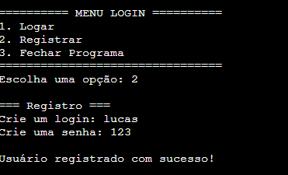

LOGIN COM SENHA INCORRETA

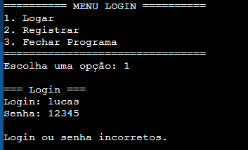

LOGIN COM SENHA CORRETA
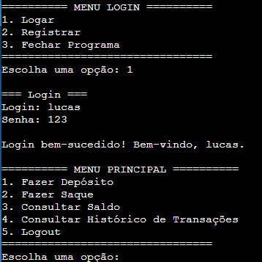

DEPOSITO
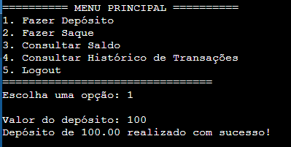

SAQUE
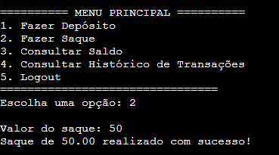

CONSULTA SALDO
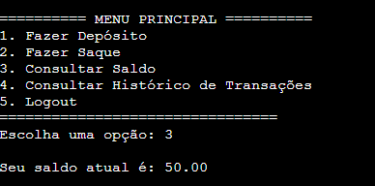

CONSULTA HISTÓRICO DE TRANSAÇÕES
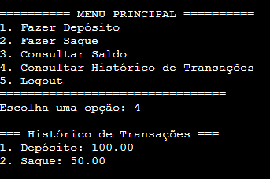

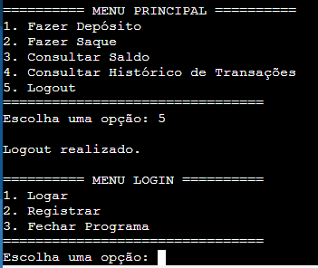
LOGOUT

FECHAR PROGRAMA

